Беспилотный аппарат ГКУ "МГПСС" помог спасти тонувшего подростка в Строгино
06.07.2020
Днём 11 июня, во время мониторинга акватории Строгинской поймы, беспилотным летательным аппаратом Московской городской поисково-спасательной службы на водных объектах под управлением начальника ПСС "Серебряный Бор" Ярослава Черногорова было зафиксировано скопление отдыхающих и купающихся в запрещённом месте в Чистом заливе. Для проведения профилактических мероприятий с нарушителями правил безопасности, в залив было решено направить дежурную смену спасателей станции "Строгино". Начальник ПСС Владимир Ерошин и его заместитель Александр Гормашов прибыли как раз вовремя - в 30 метрах от берега беспорядочно барахтался подросток, зовя на помощь. Спасатели поспешили к тонущему и подняли его из воды на борт моторной лодки. Пострадавшего 2004 года рождения доставили на поисково-спасательную станцию и оказали первую помощь и провели разъяснительную беседу. От помощи врачей юноша отказался и был отпущен домой.
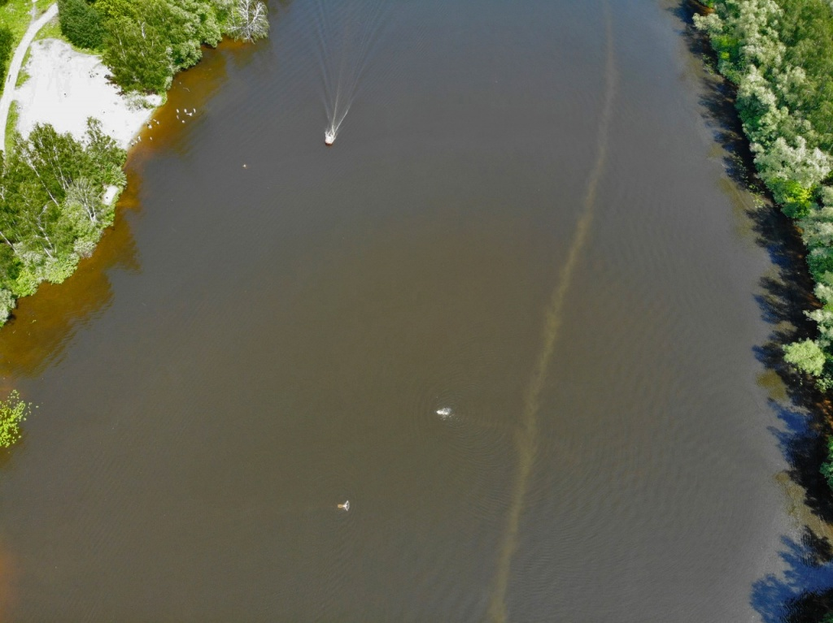

Адрес страницы: http://mgpss.mos.ru/presscenter/news/detail/9007372.html
ГКУ «Московская городская поисково-спасательная служба на водных объектах»

